Software Requirements Specification Document

**Projekt:** **MHC-PMS**

Semester: FS2016

Projektleiter/in: Elisa Schnabel

Projektteammitglieder: Elisa Schnabel, Anna Schenk, Rajina Kandiah, Stephan Schär

Version: 0.5, 6. April 2016

# Inhalt

1. Inhalt 2

1.1. Änderungskontolle 2

1.2. Verteiler 2

2. Einleitung 3

1.3. Systemfunktionen 3

1.4. Schnittstellen 3

3. Glossar 4

4. User Requirements 5

1.5. Use Case Diagramm 5

1.6. Use Case Descriptions 6

5. Systemarchitektur 9

6. System Requirements 10

1.7. Funktionale Requirements 10

1.1.1. Patienten verwalten 10

1.1.2. Kontaktdaten des Patienten verwalten 10

1.1.3. Gefährdung des Patienten ändern 10

1.1.4. Diagnosen verwalten 10

1.1.5. Medikamente verwalten 11

1.8. Nichtfunktionale Requirements 11

7. Weiterentwicklung 12

8. Testing 13

1.9. Manuelle Tests 13

1.10. Automatisierte Tests 13

1.1.6. Unit Tests 13

1.1.7. Last- und Stabilitäts-Tests 13

## Änderungskontolle

|  |  |  |  |  |
| --- | --- | --- | --- | --- |
| Version | Datum | Beschreibung | Autor | Kommentar |
| 0.1 | 01.04.2016 | Erstellung Dokument | Anna Schenk |  |
| 0.2 | 01.04.2016 | Verteiler, Einleitung | Elisa Schnabel |  |
| 0.3 | 01.04.2016 | Systemarchitektur, System Requirements, Weiterentwicklung | Stephan Schär |  |
| 0.4 | 01.04.2016 | Use Case Diagramm | Anna Schenk |  |
| 0.5 | 03.04.2016 | Use Case Descriptions | Elisa Schnabel |  |
| 0.6 | 03.04.2016 | Testing | Anna Schenk |  |

## Verteiler

* Projektmitglieder
* Dozenten

# Einleitung

Das System unterstützt die behandelnden Ärzte im Umgang mit psychisch kranken Patienten. Es gibt einen schnellen Überblick über den Patienten, die wichtigsten Diagnosen und sämtliche Medikationen.

## Systemfunktionen

Mit dem System können Patienten verwaltet werden. Wenn ein Patient noch nicht im System vorhanden ist, kann er erfasst werden.

Zu einem Patienten werden die Medikationen, Diagnosen und Kontaktpersonen angezeigt, erfasst und bearbeitet werden.

Zu den Diagnosen und Medikamenten gibt es jeweils eine Übersicht über alles, was aktuell gültig ist und eine History.

Ausserdem bietet sie Applikation ein Ampelsystem zur Übersicht über den aktuellen Gefährdungszustand des Patienten.

## Schnittstellen

Das MHC-PMS ist ein eigenständiges System, welches keine Schnittstellen zu bestehenden Systemen anbietet. Bei der Umsetzung wird jedoch darauf geachtet, dass dies zu einem Späteren Zeitpunkt möglich wäre.

# Glossar

|  |  |
| --- | --- |
| Begriff | Erläuterung |
| MHC-PMS | Mental Health Care – Patienten Management System |
|  |  |
|  |  |
|  |  |

# User Requirements

## Use Case Diagramm

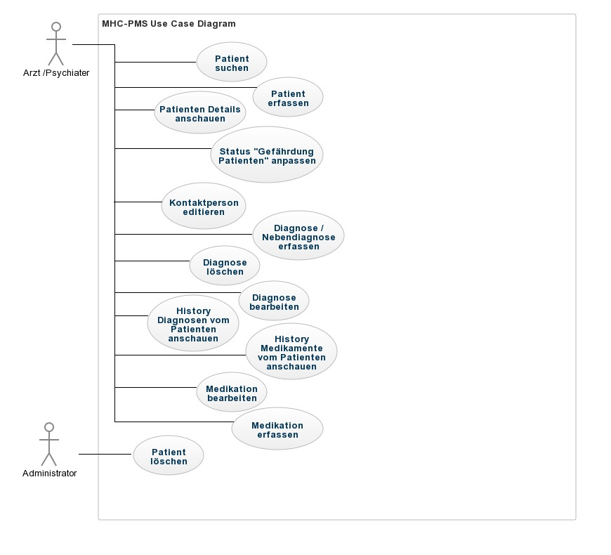

## Use Case Descriptions

|  |  |  |  |
| --- | --- | --- | --- |
| **Name:** | | **Patient erfassen** | |
| Nummer: | | 1 | |
| Kurzbeschreibung: | | Ein Patient wird neu im System erfasst. | |
| Akteure: | | Arzt / Psychiater | |
| Auslöser / Vorbedingung: | | Der Patient existiert noch nicht im System. | |
| Ergebnisse / Nachbedingung: | | Der Patient ist im System erfasst. | |
|  | | | |
| Ablauf: | | | |
| Nr. | Wer | | Was |
| 1.0 | Arzt / Psychiater | | Arzt ruft Patienten Erfassungs- Editor auf |
| 2.0 | Arzt / Psychiater | | Arzt gibt Namen, Vornamen, Geb. Datum und Versicherungsnummer, des zu erfassenden Patienten ein. |
| 3.0 | System | | Validiert die eingegebenen Daten |
| 4.0 | System | | Legt den Patienten in der Datenbank ab. |
| 5.0 | System | | Gibt Meldung auf Infoleiste aus. |
|  | | | |
| Ausnahmen, Varianten: | | | |
| Nr. | Wer | | Was |
| 3.1 | System | | Daten nicht i. O. |
| 3.2 | System | | Gibt Fehlermeldung mit Angabe nicht korrekter Daten aus |
| 3.3 | Benutzer | | Korrektur der Daten |
| 3.4 | System | | Erneuter Aufruf des Speichervorgangs. |

|  |  |  |  |
| --- | --- | --- | --- |
| **Name:** | | **Patienten Suchen** | |
| Nummer: | | 2 | |
| Kurzbeschreibung: | | Ein Patient wird über das Such Menü gesucht. | |
| Akteure: | | Arzt / Psychiater | |
| Auslöser / Vorbedingung: | | Der Patient existiert bereits im System. | |
| Ergebnisse / Nachbedingung: | | Der Patient wird in der Trefferliste angezeigt. | |
|  | | | |
| Ablauf: | | | |
| Nr. | Wer | | Was |
| 1.0 | Arzt / Psychiater | | Arzt ruft Patientensuche auf. |
| 2.0 | Arzt / Psychiater | | Arzt gibt Namen, Geb. Datum oder Versicherungsnummer, des zu suchenden Patienten ein. |
| 3.0 | System | | Sucht den Patienten anhand der eingegebenen Suchkriterien. |
| 4.0 | System | | Zeigt die passenden Patienten in der Trefferliste an. |
|  | | | |
| Ausnahmen, Varianten: | | | |
| Nr. | Wer | | Was |
| 4.1 | System | | Findet den Patienten nicht in der Datenbank |
| 4.2 | System | | Gibt Meldung auf Infoleiste aus, dass kein Patient mit den angegebenen Suchkriterien gefunden wurde. |

|  |  |  |  |
| --- | --- | --- | --- |
| **Name:** | | **Medikament erfassen** | |
| Nummer: | | 3 | |
| Kurzbeschreibung: | | Ein Arzt erfasst ein Medikament für seinen Patienten. | |
| Akteure: | | Arzt / Psychiater | |
| Auslöser / Vorbedingung: | | Der Patient ist ausgewählt. | |
| Ergebnisse / Nachbedingung: | | Das Medikament ist zum passenden Patienten in der DB abgelegt. | |
|  | | | |
| Ablauf: | | | |
| Nr. | Wer | | Was |
| 1.0 | Arzt / Psychiater | | Arzt ruft Mediaktions- Editor auf |
| 2.0 | Arzt / Psychiater | | Arzt gibt Medikamentennamen, Gültig- bis Datum und eine Bemerkung ein. |
| 3.0 | System | | Validiert eingegebene Daten. |
| 4.0 | System | | Legt Medikation in der Datenbank ab. |
| 5.0 | System | | Gibt Meldung auf Infoleiste aus. |
|  | | | |
| Ausnahmen, Varianten: | | | |
| Nr. | Wer | | Was |
| 3.1 | System | | Daten nich i.O. |
| 3.2 | System | | Gibt Fehlermeldung mit Angabe nicht korrekter Daten aus |
| 3.3 | Benutzer | | Korrektur der Daten |
| 3.4 | System | | Erneuter Aufruf des Speichervorgangs. |

# Systemarchitektur

Beim Produkt handelt es sich um eine (Mobile-) Webapplikation. Es gibt einen zentralen Webserver und eine Datenbank. Unsere Benutzer können mit einem Webbrowser von ihrem Client-System aus auf die Applikation zugreifen.

Zusätzlich soll auch die Möglichkeit bestehen, über eine einfache Mobile-App auf die Applikation zugreifen zu können.

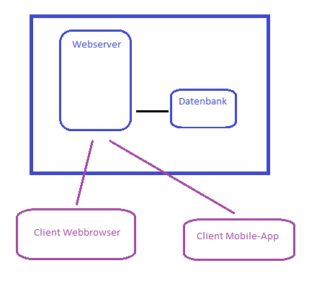

# System Requirements

## Funktionale Requirements

### Patienten verwalten

|  |  |
| --- | --- |
| 1.1.1.1 | Neuen Patient anlegen |
| Ein neuer Patient kann als Datenelement angelegt werden. Die Daten des Patienten können zu einem späteren Zeitpunkt ergänzt oder editiert werden. | |

|  |  |
| --- | --- |
| 1.1.1.2 | Patient aus System löschen |
| Ein Patienten-Dateneintrag kann auch wieder aus dem System gelöscht werden. | |

|  |  |
| --- | --- |
| 1.1.1.3 | Nach einem Patient suchen |
| Mit einer Suchmaske kann nach einem im System vorhanden Patienten gesucht werden. Die Suchkriterien sind Name des Patienten, Geburtsdatum und Sozialversicherungsnummer. | |

|  |  |
| --- | --- |
| 1.1.1.4 | Detailansicht des Patienten anschauen |
| Jeder Patient hat eine Detailansicht, die die aktuellen Medikamente und Diagnosen auflistet und die Kontakte des Patienten anzeigt. Zusätzlich wird die Gefährdung des Patienten mit einer Ampel angezeigt. | |

### Kontaktdaten des Patienten verwalten

|  |  |
| --- | --- |
| 1.1.2.1 | Kontaktdaten des Patienten erfassen |
| Für jeden Patienten im System können Kontaktdaten eingetragen werden. Die Kontaktdaten enthalten Namen des Kontakts, Funktion (Hausarzt, Vormund, o.ä.) und eine Telefonnummer. | |

|  |  |
| --- | --- |
| 1.1.2.2 | Kontaktdaten des Patienten editieren |
| Für jeden Patienten im System können Kontaktdaten editiert werden. Die Kontaktdaten enthalten Namen des Kontakts, Funktion (Hausarzt, Vormund, o.ä.) und eine Telefonnummer. | |

|  |  |
| --- | --- |
| 1.1.2.3 | Kontaktdaten des Patienten löschen |
| Für jeden Patienten im System können die Kontaktdaten auch wieder gelöscht werden. | |

### Gefährdung des Patienten ändern

|  |  |
| --- | --- |
| 1.1.3.1 | Status der Gefährdung anpassen |
| Bei jedem Patienten kann die Gefährdung angepasst werden. Die möglichen Stufen sind:   * Ungefährlich * Selbstgefährdend * Andere gefährdend   Bei jeder Anpassung muss zwingend das Datum der Diagnose und die Person, die die Diagnose erstellt hat, angegeben werden. Zusätzlich kann ein Datum angegeben werden, bis wann die Gefährdung gültig ist. | |

### Diagnosen verwalten

|  |  |
| --- | --- |
| 1.1.4.1 | Erfassen einer Diagnose / Nebendiagnose für den Patienten |
| Für jeden Patienten im System kann eine Diagnose erfasst werden. Der Diagnose-Eintrag enthält Art der Diagnose, Befund, Datum der Durchführung der Diagnose, Arzt der die Diagnose gemacht hat und weitere (fakultative) Bemerkungen. | |

|  |  |
| --- | --- |
| 1.1.4.2 | Editieren einer Diagnose / Nebendiagnose für den Patienten |
| Im System eingetragene Diagnosen können editiert werden. | |

|  |  |
| --- | --- |
| 1.1.4.3 | Löschen einer Diagnose / Nebendiagnose für den Patienten |
| Im System eingetragene Diagnosen können gelöscht werden. | |

|  |  |
| --- | --- |
| 1.1.4.4 | Historie der Diagnosen / Nebendiagnosen anschauen |
| Für jeden Patienten im System kann die Historie der Diagnosen und Nebendiagnosen angeschaut werden. Die Historie ist eine chronologisch geordnete Liste aller erfassten Diagnosen. | |

### Medikamente verwalten

|  |  |
| --- | --- |
| 1.1.5.1 | Erfassen eines Medikamentes für den Patienten |
| Für jeden Patienten im System kann ein verschriebenes Medikament erfasst werden. Der Eintrag enthält den Namen des Medikamentes, das Datum der Verschreibung, die Gültigkeitsdauer der Verschreibung, den Namen des Arztes, der das Medikament verschrieben hat, und weitere (fakultative) Bemerkungen. | |

|  |  |
| --- | --- |
| 1.1.5.2 | Editieren eines Medikamentes für den Patienten |
| Im System eingetragene Medikamente können editiert werden. | |

|  |  |
| --- | --- |
| 1.1.5.3 | Löschen eines Medikamentes für den Patienten |
| Im System eingetragene Medikamente können gelöscht werden. | |

|  |  |
| --- | --- |
| 1.1.5.4 | Historie der Medikamente anschauen |
| Für jeden Patienten im System kann die Historie der verschriebenen Medikamente angeschaut werden. Die Historie ist eine chronologisch geordnete Liste aller dem Patienten verschriebener Medikamente. | |

## Nichtfunktionale Requirements

Da von mehreren Benutzern gleichzeitig auf das System zugegriffen werden kann, muss eine Mehrbenutzerfähigkeit sichergestellt werden. Insbesondere müssen die Daten in der Datenbank immer aktuell sein und das System muss genügend Performant sein, um mehrere gleichzeitige Anfragen zu behandeln.

Patientendaten gehören zu den besonders schützenswerten Daten. Deshalb muss sichergestellt werden, dass die Daten entsprechend geschützt sind.

# Weiterentwicklung

In zukünftigen Versionen könnte unsere Applikation Schnittstellen zu Patientenverwaltungssoftware enthalten, die an Spitälern eingesetzt wird. Momentan finden Gespräche statt, wie die Software-Landschaft an Schweizer Spitälern vereinheitlicht werden könnte. Es macht Sinn, diesen Prozess abzuwarten, um nicht in eine womöglich bald veraltete Schnittstelle zu investieren.

Sollte es in Zukunft eine einheitliche Schnittstelle zwischen allen Spitälern und Arztpraxen geben, würde das für eine Anbindung unserer Applikation an die Patienten-Verwaltungsapplikationen sprechen.

# Testing

## Manuelle Tests

Aufgrund der Use Cases werden vor der Entwicklung der entsprechenden Komponente Test Cases erstellt. Mit diesen wird die fachliche Korrektheit überprüft. Sie werden nach bzw. während der Entwicklung von dem Entwickler und einem weiteren Teammitglied gegengetestet.

Später werden die Testfälle dem Kunden zur Verfügung gestellt, damit dieser bei seinen Tests unsere Testfälle ebenfalls durchspielen könnte. Es wird jedoch davon ausgegangen, dass die fachlichen Tests auf Seiten des Kunden mit eigenen Test Cases oder im Stil von Quertests durchgeführt werden.

## Automatisierte Tests

### Unit Tests

Während der Entwicklung werden Unit-Tests erstellt. Diese werden bei jeder Erweiterung der Applikation neu durchgeführt.

Die Tests sollen in erster Linie jegliches Zusammenspiel der Komponenten und technische Anforderungen überprüfen. Nach Möglichkeit, wenn dies durch einen solchen Unit Test prüfbar ist, wird die fachliche Korrektheit ebenfalls überprüft.

### Last- und Stabilitäts-Tests

Für die Applikation sind keine Last-Stabilitäts-Tests geplant, da dies den Rahmen des Schulprojekts sprängen würde.